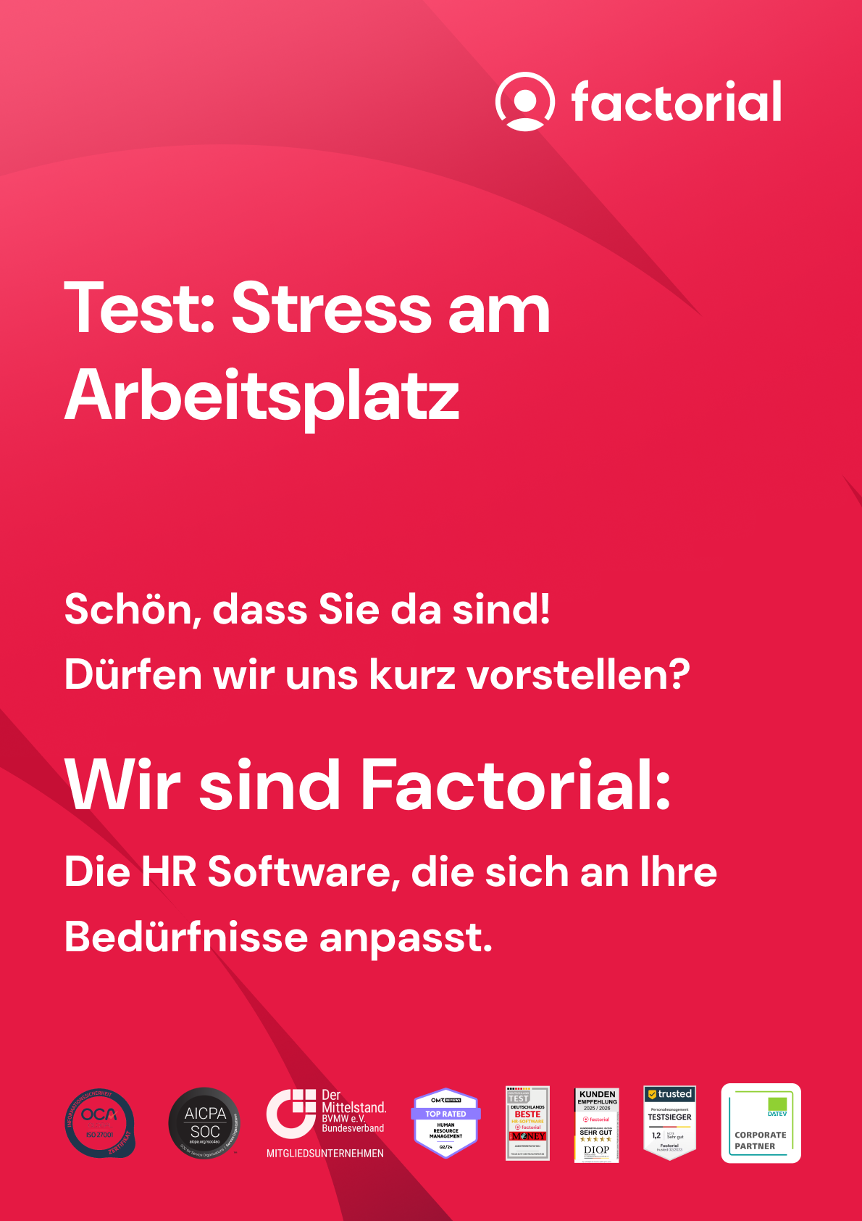

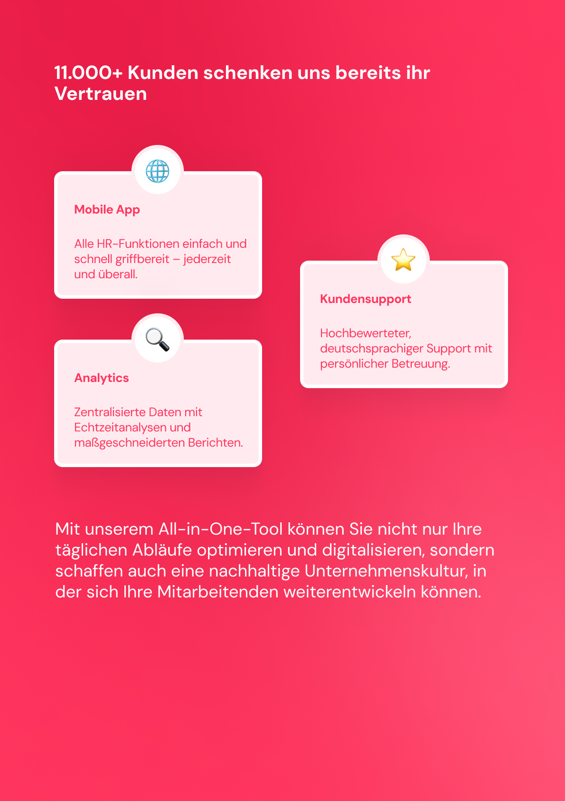

Alle Funktionen entdecken

Test: Stress am Arbeitsplatz

Bitte kreuzen Sie in jedem Kästchen die Antwort an, die Sie für die jeweilige Aussage im Hinblick auf die Mitarbeitenden in Ihrem Unternehmen am zutreffendsten halten. Dieser Test eignet sich besonders gut für Führungskräfte, die die Situation in Ihrem Team analysieren wollen.
1. Symptome von Stress
Meine Mitarbeitenden klagen oft über körperliche Symptome wie Kopfschmerzen, Muskelverspannungen, Magen-Darm-Beschwerden, Schlafprobleme...
- Ich stimme überhaupt nicht zu
- Ich stimme nicht zu
- Ich weiß es nicht (keine Antwort)
- Ich stimme zu
- Ich stimme voll und ganz zu

Meine Mitarbeitenden beschweren sich, dass sie sich oft unter Druck gesetzt fühlen.
- Ich stimme überhaupt nicht zu
- Ich stimme nicht zu
- Ich weiß es nicht (keine Antwort)
- Ich stimme zu
- Ich stimme voll und ganz zu

Meine Mitarbeitenden zeigen wenig Interesse und Engagement für ihre Arbeit.
- Ich stimme überhaupt nicht zu
- Ich stimme nicht zu
- Ich weiß es nicht (keine Antwort)
- Ich stimme zu
- Ich stimme voll und ganz zu

2. Zwischenmenschliche Belastung
Meine Mitarbeitenden haben Probleme im Umgang mit Kolleg*innen.
- Ich stimme überhaupt nicht zu
- Ich stimme nicht zu
- Ich weiß es nicht (keine Antwort)
- Ich stimme zu
- Ich stimme voll und ganz zu

Meine Mitarbeitenden sind weniger leistungsfähig.
- Ich stimme überhaupt nicht zu
- Ich stimme nicht zu
- Ich weiß es nicht (keine Antwort)
- Ich stimme zu
- Ich stimme voll und ganz zu

Meine Kolleg*innen sind oft leicht reizbar und ungeduldig.
- Ich stimme überhaupt nicht zu
- Ich stimme nicht zu
- Ich weiß es nicht (keine Antwort)
- Ich stimme zu
- Ich stimme voll und ganz zu

Meine Mitarbeitenden nehmen nicht an betrieblichen Aktivitäten teil.
- Ich stimme überhaupt nicht zu
- Ich stimme nicht zu
- Ich weiß es nicht (keine Antwort)
- Ich stimme zu
- Ich stimme voll und ganz zu

3. Absentismus und Fluktuation
Meine Mitarbeitenden fallen häufig wegen Krankheit aus.
- Ich stimme überhaupt nicht zu
- Ich stimme nicht zu
- Ich weiß es nicht (keine Antwort)
- Ich stimme zu
- Ich stimme voll und ganz zu

Meine Mitarbeitenden harmonieren nicht mit der Unternehmenskultur.
- Ich stimme überhaupt nicht zu
- Ich stimme nicht zu
- Ich weiß es nicht (keine Antwort)
- Ich stimme zu
- Ich stimme voll und ganz zu

Die Fluktuationsrate im Team ist sehr hoch.
- Ich stimme überhaupt nicht zu
- Ich stimme nicht zu
- Ich weiß es nicht (keine Antwort)
- Ich stimme zu
- Ich stimme voll und ganz zu

Wenn Sie den meisten dieser Aussagen zugestimmt oder voll und ganz zugestimmt haben, ist es wahrscheinlich, dass Ihr Team einem hohen Maß an Druck und Stress ausgesetzt ist. Nutzen Sie diesen Test, um das Verhalten Ihrer Mitarbeiter*innen zu reflektieren und entsprechende Maßnahmen zur Stressbewältigung zu ergreifen.

